План-схема безопасного маршрута движения школьников «Дом-Школа-Дом» МБОУ «СШ №31»
(схема проезда на велосипеде и СИМ)

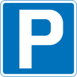
Д.36
МБОУ «СШ № 31»

5А
ЖИТОМИР

Д.34
Д.38

стадион
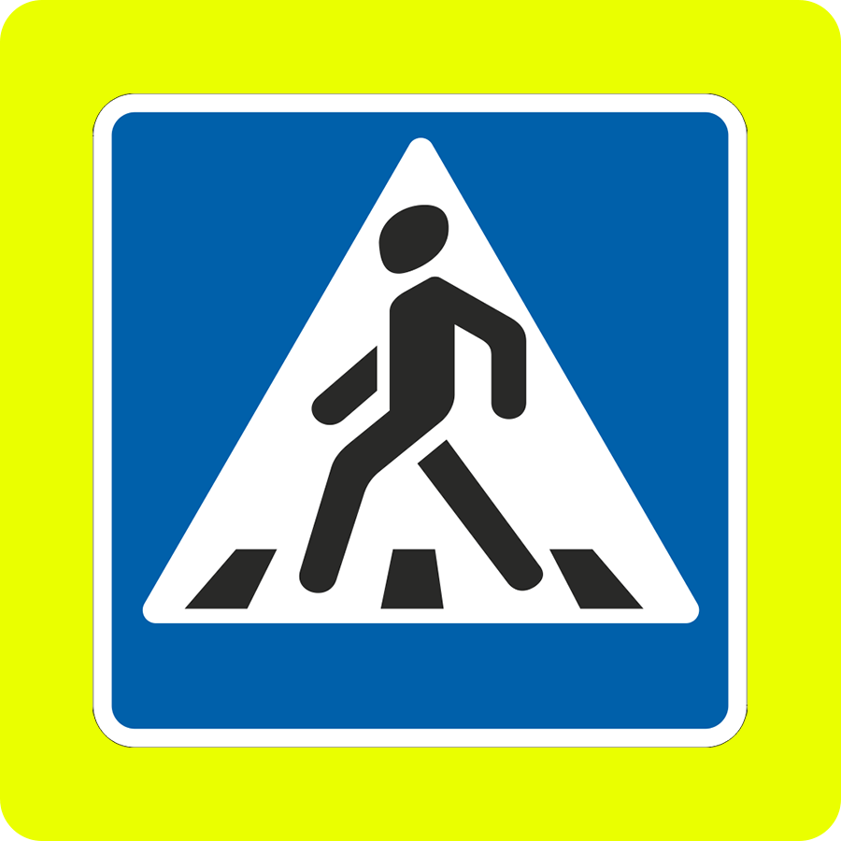

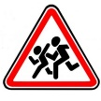


место для безопасного передвижения на велосипеде и СИМ
тротуары и внутридворовые дорожки
места движения автотранспорта

